 | МІНІСТЕРСТВО ОСВІТИ І НАУКИ УКРАЇНИ  НАЦІОНАЛЬНИЙ ЛІСОТЕХНІЧНИЙ УНІВЕРСИТЕТ УКРАЇНИ

МЕТОДИЧНІ ВКАЗІВКИ ТА ЗАВДАННЯ
ДО ЛАБОРАТОРНОЇ РОБОТИ № 11
З ДИСЦИПЛІНИ
„ВЕБ-ТЕХНОЛОГІЇ ТА ВЕБ-ДИЗАЙН”

для студентів напряму
„Комп’ютерні науки”

Львів 2013
Лабораторна робота № 11

ВИКОРИСТАННЯ БІБЛІОТЕКИ JQUERY ДЛЯ СТВОРЕННЯ ІНТЕРАКТИВНИХ СТОРІНОК
1.1. Мета
Освоїти основні можливості використання засобів бібліотеки JQuery. Закріпити знання та вміння застосування функцій бібліотеки JQuery .
1.2. Короткі теоретичні відомості
1.2.1. Введення в JQuery
JQuery є бібліотекою JavaScript. JQuery значно спрощує програмування JavaScript. Бібліотека JQuery має наступні можливості:
- HTML / DOM маніпуляції;
- CSS маніпуляції;
- HTML методи подій;
- ефекти та анімації;
- AJAX;
- утиліти.
JQuery працює однаково у всіх основних браузерах, включаючи Internet Explorer 6.

1.2.2. Встановлення та завантаження JQuery

Існує два основних способи використання JQuery на веб-сторінці:
- завантажити бібліотеку JQuery із сайту jQuery.com;
- під’єднати JQuery від CDN (мережі доставки контенту).
Бібліотека JQuery являє собою один JavaScript файл, до якого потрібно звертатися в атрибуті src тегу <head>:
<head>
<script src="jquery-1.12.0.min.js"></script>
</head>
Порада: Завантажений файл бібліотеки потрібно помістити у тому ж каталозі, що і веб-сторінки, на яких ви хочете його використовувати.
 | Атрибут type = "text / JavaScript" усередині тегу <script> є зайвим, оскільки в HTML 5 JavaScript є мовою сценаріїв за замовчуванням для всіх сучасних браузерів.
Альтернативним способом завантаження є використання бібліотеки JQuery від Google CDN:
head>
<script src="http://ajax.googleapis.com/ajax/libs/jquery/1.12.0/jquery.min.js">
</script>
</head>
або від Microsoft CDN:
<head>
<script src="http://ajax.aspnetcdn.com/ajax/jQuery/jquery-1.12.0.min.js">
</script>
</head>
Однією з переваг альтернативного способу є значно менший час завантаження бібліотеки JQuery.

1.2.3. Синтаксис використання JQuery
Синтаксис використання JQuery забезпечує вибір HTML елементів і виконання деяких дій з цими елементами. Основним синтаксисом є
$(selector).action( ),
де
символ $ призначений для визначення і використання JQuery;
selector – CSS селектор для запиту чи знаходження HTML елементів;
action( ) – метод для виконання деяких дій (анімаційних ефектів) з елементами.
Наприклад:
$(this).hide( ) – приховує поточний елемент.
$(”p”).hide( ) – приховує всі <p> елементи.
$(”.test”).hide( ) – приховує всі елементи з атрибутом class=”test”.
$(”#test”).hide( ) – приховує елемент з атрибутом id=”test”.
З метою запобігання виконання коду JQuery до завершення завантаження документа, всі її методи повинні бути розміщені всередині події ready документа:

(document).ready(function(){
//jQuery методи
});

або всередині функції:

$(function(){
// jQuery методи
});

1.2.4. Селектори JQuery

JQuery заснована на існуючих CSS селекторах і крім того вона має деякі власні
селектори. Повний список селекторів JQuery представлений у наступній таблиці:

Вид (синтаксис) | Приклад | Опис прикладу
* | $("*") | Всі елементи
#id | $("#lastname") | Елемент з атрибутом id="lastname"
.class | $(".intro") | Всі елементи з атрибутом class="intro"
.class,.class | $(".intro,.demo") | Всі елементи з атрибутом class="intro" або  class="demo"
element | $("p") | Всі <p> елементи
el1,el2,el3 | $("h1,div,p") | Всі <h1>, <div> і <p> елементи
:first | $("p:first") | Перший <p> елемент
:last | $("p:last") | Останній <p> елемент
:even | $("tr:even") | Всі парні <tr> елементи
:odd | $("tr:odd") | Всі непарні <tr> елементи
:first-child | $("p:first-child") | Всі <p> елементи, які є першими дочірними свого  батьківського елемента
:first-of-type | $("p:first-of-type") | Всі елементи <p>, які трапляються перший раз у  своєму батьківському елементі
:last-child | $("p:last-child") | Всі елементи <p>, які є останніми дочірними  Елементами у своєму батьківському елементі
:last-of-type | $("p:last-of-type") | Всі елементи <p>, які трапляються останній раз  у своєму батьківському елементі
:nth-child(n) | $("p:nth-child(2)") | Всі елементи <p>, які є другими дочірними  Елементами у своєму батьківському елементі
:nth-last-child(n) | $("p:nth-last-child(2)") | Всі елементи <p>, які є другими дочірними  елементами у своїх батьківських елементах,  рахуючи від останнього дочірного елемента (знизу)
:nth-of-type(n) | $("p:nth-of-type(2)") | Всі елементи <p>, які трапляються другий раз у  своєму батьківському елементі
:nth-last-of-type(n) | $("p:nth-last-of-type(2)") | Всі елементи <p>, які трапляються другий раз у  своєму батьківському елементі, рахуючи від  останнього дочірного елемента <p> (знизу)
:only-child | $("p:only-child") | Всі елементи <p>, які є єдиними дочірними  елементами у своєму батьківському елементі
:only-of-type | $("p:only-of-type") | Всі елементи <p>, які трапляються тільки один раз  у своєму батьківському елементі
parent > child | $("div > p") | Всі елементи <p>, які є прямими дочірними  для елемента <div>
parent descendant | $("div p") | Всі елементи <p>, які є прямими дочірними для  елемента <div>
element + next | $("div + p") | Елемент <p>, який є наступним для кожного  Елемента <div>
element ~ siblings | $("div ~ p") | Всі елементи <p>, які є рідними для елемента <div>
:eq(index) | $("ul li:eq(3)") | Четвертий елемент списку <ul> (індекс починається  з 0)
:gt(no) | $("ul li:gt(3)") | Список <ul> елементів з індексом більшим 3
:lt(no) | $("ul li:lt(3)") | Список <ul> елементів з індексом меншим 3
:not(selector) | $("input:not(:empty)") | Всі елементи <input>, які не є порожніми
:header | $(":header") | Всі елементи заголовків <h1>, <h2> ...
:animated | $(":animated") | Всі анімаційні елементи
:focus | $(":focus") | Елемент, який в даний час має фокус
:contains(text) | $(":contains('Hello')") | Всі елементи, які містять текст "Hello"
:has(selector) | $("div:has(p)") | Всі <div> елементи, які мають <p> елемент
:empty | $(":empty") | Всі елементи <p>, які не мають дочірних елементів  (включаючи текстові вузли)
:parent | $(":parent") | Всі елементи, які є батьківськими для іншого  елемента
:hidden | $("p:hidden") | Всі приховані <p> елементи
:visible | $("table:visible") | Всі видимі елементи <table>
:root | $(":root") | Елемент root для документа
:lang(language) | $("p:lang(de)") | Всі елементи <p>, у яких значення атрибута lang  починається з "de"
[attribute] | $("[href]") | Всі елементи з атрибутом href
[attribute=value] | $("[href='default.htm']") | Всі елементи з атрибутом href="default.htm"
[attribute!=value] | $("[href!='default.htm']") | Всі елементи з атрибутом href, значення якого не  дорівнює "default.htm"
[attribute$=value] | $("[href$='.jpg']") | Всі елементи з атрибутом href, значення якого  закінчується ".jpg"
[attribute|=value] | $("[title|='Tomorrow']") | Всі елементи з атрибутом title, значення якого  дорівнює 'Tomorrow', або починається з 'Tomorrow'  через дефіс
[attribute^=value] | $("[title^='Tom']") | Всі елементи з атрибутом title, значення якого  починається з "Tom"
[attribute~=value] | $("[title~='hello']") | Всі елементи з атрибутом title, значення якого  містить слово "hello"
[attribute*=value] | $("[title*='hello']") | Всі елементи з атрибутом title, значення якого  містить текстовий рядок "hello"
:input | $(":input") | Всі елементи <input>
:text | $(":text") | Всі елементи <input> з атрибутом type="text"
:password | $(":password") | Всі елементи <input> з атрибутом type="password"
:radio | $(":radio") | Всі елементи <input> з атрибутом type="radio"
:checkbox | $(":checkbox") | Всі елементи <input> з атрибутом type="checkbox"
:submit | $(":submit") | Всі елементи <input> з атрибутом type="submit"
:reset | $(":reset") | Всі елементи <input> з атрибутом type="reset"
:button | $(":button") | Всі елементи <input> з атрибутом type="button"
:image | $(":image") | Всі елементи <input> з атрибутом type="image"
:file | $(":file") | Всі елементи <input> з атрибутом type="file"
:enabled | $(":enabled") | Всі видимі елементи <input>
:disabled | $(":disabled") | Всі невидимі елементи <input>
:selected | $(":selected") | Всі попередньо обрані опції елементів <select>
:checked | $(":checked") | Всі попередньо обрані опції елементів <input> з  атрибутом type="radio" або type="checkbox"

1.2.5. Синтаксис використання методів подій

У JQuery майже кожна з DOM подій має еквівалентний метод, якому в якості параметра потрібно передати функцію, наприклад:
<script>
$(document).ready(function(){
$("p").click(function(){
$(this).hide();
});
});
</script>

Повний список методів подій представлений у таблиці:

Метод | Опис
bind() | Додає обробники подій до елементів
blur() | Додає/викликає подію blur
change() | Додає/викликає подію change
click() | Додає/викликає подію click
dblclick() | Додає/викликає подію dblclick
delegate() | Додає обробник до поточних чи майбутніх вказаних дочірних елементів для елементів збігу
die() | Вилучений у версії 1.9. Вилучає всі обробники подій, додані методом live( )
error() | Заборонений у версії 1.8. Додає (викликає) подію error
event.currentTarget | Поточний DOM елемент у фазі розбиття подій
event.data | Містить додаткові дані, передані методу подій коли поточний виконуючий обробник є обмежений
event.delegateTarget | Повертає елемент, до якого був прикріплений  викликаний обробник подій JQuery
event.isDefaultPrevented() | Повертає чи був викликаний метод  event.preventDefault() для об’єкта події
event.isImmediatePropagationStopped() | Повертає чи був викликаний метод  event.stopImmediatePropagation() для об’єкта події
event.isPropagationStopped() | Повертає чи був викликаний метод  event.stopPropagation() для об’єкта події
event.namespace | Повертає простір імен, вказуючий коли подія була викликана
event.pageX | Повертає положення миші відносно лівої межі документа
event.pageY | Повертає положення миші відносно верхньої межі документа
event.preventDefault() | Запобігає від події за замовчуванням
event.relatedTarget | Повертає елемент, в який введено або виведено при  переміщенні миші
event.result | Містить останнє/попереднє значення, повернене обробником вказаної події
event.stopImmediatePropagation() | Запобігає від від виклику інших обробників подій
event.stopPropagation() | Запобігає від події розбиття на DOM дерево, відвертаючи будь-які батьківські обробники від отримання  повідомлення про подію
event.target | Повертає який DOM елемент викликав подію
event.timeStamp | Повертає кількість мілісекунд з 1 січня 1970 до моменту коли подія відбулася
event.type | Повертає який тип події відбувся
event.which | Повертає яка клавіша клавіатури чи кнопка миші були натиснуті для події
focus() | Додає/викликає подію focus
focusin() | Додає обробник події до події focusin
focusout() | Додає обробник події до події focusout
hover() | Додає два обробника подій до події hover
keydown() | Додає/викликає подію keydown
keypress() | Додає/викликає подію keypress
keyup() | Додає/викликає подію keyup
live() | Вилучений у версії 1.9. Додає один чи  декілька обробників подій до поточних чи майбутніх виділених елементів
load() | Заборонений у версії 1.8. Додає обробник події до події load
mousedown() | Додає/викликає подію mousedown
mouseenter() | Додає/викликає подію mouseenter
mouseleave() | Додає/викликає подію mouseleave
mousemove() | Додає/викликає подію mousemove
mouseout() | Додає/викликає подію mouseout
mouseover() | Додає/викликає подію mouseover
mouseup() | Додає/викликає подію mouseup
off() | Вилучає обробники подій додані методом on()
on() | Додає обробники подій до елементів
one() | Додає один чи декілька обробників подій до виділених елементів. Цей обробник може бути викликаний тільки один раз в елементі
$.proxy() | Приймає існуючу функцію і повертає новий частковий контекст
ready() | Визначає функцію для виконання, коли DOM повністю завантажена
resize() | Додає/викликає подію resize
scroll() | Додає/викликає подію scroll
select() | Додає/викликає подію select
submit() | Додає/викликає подію submit
toggle() | Вилучений у версії 1.9. Додає одну чи декілька функцій перемикання для події click
trigger() | Викликає всі події, пов'язані з вибраними елементами
triggerHandler() | Викликає всі функції, пов'язані з вказаною подією для вибраних елементів
unbind() | Вилучає доданий обробник подій для вибраних елементів
undelegate() | Вилучає обробник подій для вибраних елементів в даний час або в майбутньому
unload() | Заборонений у версії 1.8. Додає обробник події до події unload

1.2.6. Методи ефектів

У наступній таблиці перераховані всі методи JQuery для створення анімаційних ефектів.

Метод | Опис
animate() | Запускає користувацьку анімацію для вибраних елементів
clearQueue() | Вилучає всі поставлені в чергу функції з вибраних елементів
delay() | Встановлює затримку всіх поставлених в чергу функцій для вибраних елементів
dequeue() | Вилучяє наступну функцію з черги, а потім виконує функцію
fadeIn() | Бліднуть (згасають) вибрані елементи
fadeOut() | Поступово бліднуть вибрані елементи
fadeTo() | Бліднуть/проступово бліднуть вибрані елементи із вказаною непрозорістю
fadeToggle() | Перемикання між методами fadeIn() і fadeOut()
finish() | Зупиняє, вилучаяє або завершує всі поставлені в чергу анімації вибраних  елементів
hide() | Приховує вибрані елементи
queue() | Показує поставлені в чергу функції для вибраних елементів
show() | Показує вибрані елементи
slideDown() | Презентація вниз (показує) вибрані елементи
slideToggle() | Перемикання між методами slideUp() і slideDown()
slideUp() | Презентація вниз (приховує) вибрані елементи
stop() | Зупиняє поточну запущену анімацію для вибраних елементів
toggle() | Перемикання між методами hide() і show()
toggleClass() | Перемикання додавання/видалення кожного вибраного елемента із вказаними іменами атрибута class

1.3. Приклади використання бібліотеки

1.3.1. Панель, шо розкривається (jQuery. Simple Slide Panel)
Почнемо з простогого прикладу – слайд-панель, яка повинна рухатися вгору/вниз вибором посилання.

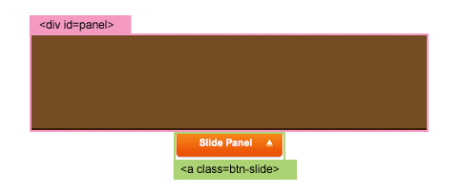
Реалізуємо це таким чином, вибором посилання, у нас буде перемикатися два СSS класи-селектори ("active" і "btn-slide"), а панель з id="panel" висувається/ ховається. (клас-селектор "active" змінює позицію фонового зображення).
$(document).ready(function(){
$("#panel").addClass("active");
$(".btn-slide").click(function(){
$("#panel").slideToggle("slow");
$(this).toggleClass("active");
});
});

1.3.2. Ефектне закриття блоків (jQuery. Disappear)

Цей приклад покажує як можна легко прибирати, розчиняти елементи:
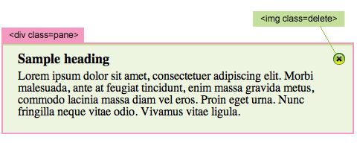
При клацані по зображенні <img class="delete">, викликається батьківський елемент <div class="pane">, і його прозорість повільно змінюється від значення opacity=1.0 до opacity = hide.
$(document).ready(function(){
$(".pane .delete").click(function(){
$(this).parents(".pane").animate({ opacity: "hide" }, "slow");
});
});

1.3.3. Пов'язана анімація (jQuery. Chainable Transition Effects)

Тепер приклад складніше, але він допоможе Вам краще зрозуміти jQuery. Декілька рядків коду змусять квадрат рухатися, змінювати розмір і прозорість.
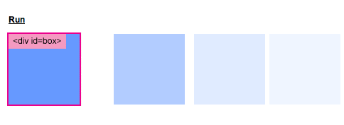
Рядок 0: якщо завантажиться сторінка ( DOM готовий до маніпуляцій ), то виконується функція.
Рядок 1: прив'язуємося до події click для елемента <a class="run">.
Рядок 2: маніпулюємо елементом <div id="box"> – зменшуємо його прозорість до 0.1 , нарощуємо позицію left ще на 400px , зі швидкістю 1200 (milliseconds).
Рядок 3: потім повільно змінюємо наступні параметри: opacity = 0.4, top = 160px, height = 20, width = 20; швидкість анімації вказується другим параметром : " slow ", " normal ", " fast " або в мілісекундах.
Рядок 4: потім opacity = 1, left = 0, height = 100, width = 100 , швидкість - " slow ".
Рядок 5: потім top = 0 , швидкість - " fast "
Рядок 6: потім метод slideUp (дефолтна швидкість анімації - " normal " )
Рядок 7: потім метод slideDown, швидкість - " slow "
Рядок 8: повертаємо false для того щоб браузер не перейшов за посиланням

00  01  02  03  04  05  06  07  08  09  10 | $(document).ready(function(){  $(".run").click(function(){  $("#box").animate({opacity: "0.1", left: "+=400"}, 1200)  .animate({opacity: "0.4", top: "+=160", height: "20", width: "20"}, "slow")  .animate({opacity: "1", left: "0", height: "100", width: "100"}, "slow")  .animate({top: "0"}, "fast")  .slideUp()  .slideDown("slow")  return false;  });  });

1.3.4. Акардіон № 1 (jQuery. Accordion 1)

Приклад реалізації "акардіон".
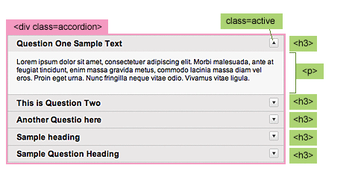
$(document).ready(function(){
$(".accordion h3:first").addClass("active");
$(".accordion p:not(:first)").hide();

$(".accordion h3").click(function(){

$(this).next("p").slideToggle("slow")
.siblings("p:visible").slideUp("slow");
$(this).toggleClass("active");
$(this).siblings("h3").removeClass("active");
});

});

1.3.5. Акардіон № 2 (jQuery. Accordion 2)

Цей приклад схожий з попереднім, лише відрізняється тим, що вказується відкрита за замовчуванням панель.
У CSS для всіх елементів <p> зазначено властивість display:none. Допустимо наприклад, нам необхідно відкрити третій «Another Questio here» і четвертий «Sample heading» заголовки. Для цього слід написати $(".аccordion2 p").еq(2).show(), де eq позначає рівність. Індексування починається з нуля:
$(document).ready(function(){
$(".accordion2 h3").eq(2).addClass("active");
$(".accordion2 p").eq(2).show();
$(".accordion2 h3").click(function(){
$(this).next("p").slideToggle("slow")
.siblings("p:visible").slideUp("slow");
$(this).toggleClass("active");
$(this).siblings("h3").removeClass("active");
});
});

1.3.6. Анімація для події hover №1 (jQuery.Animated Menu Hover 1)

Даний приклад допоможе створити Вам гарну анімацію для події hover.
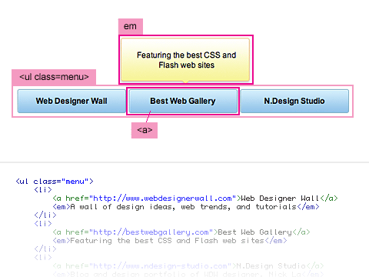
При наведенні вказівника миші на елемент <ul class="menu"> (подія mouseover) відбувається пошук наступного елемента <em> і анімується його прозорість та розташування:
1  2  3  4  5  6  7 | $(document).ready(function(){  $(".menu a").hover(function() {  $(this).next("em").animate({opacity: "show", top: "-75"}, "slow");  }, function() {  $(this).next("em").animate({opacity: "hide", top: "-85"}, "fast");  });  });

1.3.7. Анімація для події hover №2 (jQuery. Animated Menu Hover 2)

Даний приклад трохи складніший за попередній: для формування підказки використовується атрибут title
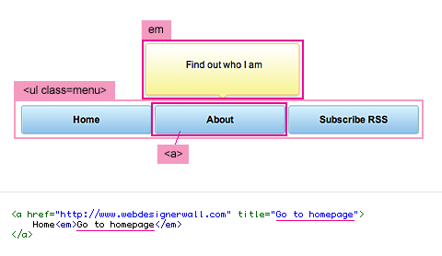
Насамперед додамо тег <em> в кожен елемент <a>. При наведенні вказівника миші відбудеться подія mouseover і текст з атрибуту "title" присвоїться зміній "hoverText". Потім цей текст вставиться в тег <em>:
$(document).ready(function(){
$(".menu2 a").append("&lt;em&gt;&lt;/em&gt;");
$(".menu2 a").hover(function() {
$(this).find("em").animate({opacity: "show", top: "-75"}, "slow");
var hoverText = $(this).attr("title");
$(this).find("em").text(hoverText);
}, function() {
$(this).find("em").animate({opacity: "hide", top: "-85"}, "fast");
});
});

1.3.8. Клікабельні блоки

Цей приклад демонструє як зробити клікабельним блок з текстом, а не тільки посилання
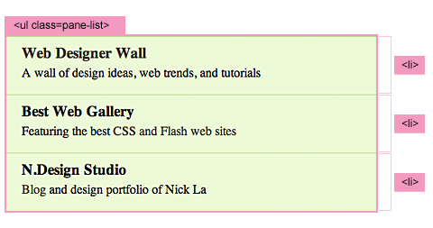

Створимо список <ul> з атрибутом class = "pane-list" і зробимо елементи <li> клікабельними.
Для початку прив’яжемося до події click для класу ".pane-list li". При натисканні на елементі li списку, функція зробить пошук тегу <a> і перехід на сторінку вказану в атрибуті href.
$(document).ready(function(){
$(".pane-list li").click(function(){
window.location=$(this).find("a").attr("href"); return false;
});
});

1.3.9. Складні панелі

Скомбінуємо попередні приклади і створимо ряд панелей, що складаються:
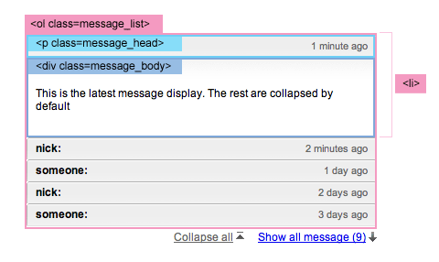
- приховуємо всі елементи <div class="message_body"> після першого.
- приховуємо всі елементи <li> після п'ятого елемента
- клацання по <p class="message_head"> викликає метод slideToggle() для наступного елемента <div class="message_body">
- клацання по <a class="collpase_all_message"> викликає метод slideUp() для всіх <div class="message_body">
- клацання по <a class="show_all_message"> приховує елемент, і відображає <a class="show_recent_only">, так само викликається метод slideDown( ) для всіх <li> після п’ятого елемента
- клацання по <a class="show_recent_only"> приховує елемент, і відображає <a class="show_all_message">, так само викликається метод slideUp() для всіх <li> після п’ятого елемента

$(document).ready(function(){

//hide message_body after the first one
$(".message_list .message_body:gt(0)").hide();

//hide message li after the 5th
$(".message_list li:gt(4)").hide();

//toggle message_body
$(".message_head").click(function(){
$(this).next(".message_body").slideToggle(500)
return false;
});

//collapse all messages
$(".collpase_all_message").click(function(){
$(".message_body").slideUp(500)
return false;
});

//show all messages
$(".show_all_message").click(function(){
$(this).hide()
$(".show_recent_only").show()
$(".message_list li:gt(4)").slideDown()
return false;
});

//show recent messages only
$(".show_recent_only").click(function(){
$(this).hide()
$(".show_all_message").show()
$(".message_list li:gt(4)").slideUp()
return false;
});
});

1.3.10. Імітація Backend'a WordPress'a

Для анімації фонового кольору потрібний плагін для jQuery.
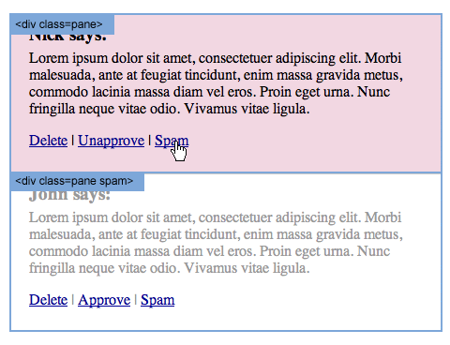
- додамо атрибут "alt" до кожного парного елемента <div class="pane"> (даний клас змінює колір фону елемента)
- клацання по <a class="btn-delete"> ініціює появу повідомлення (alert), так само відбувається анімація фонового кольору і прозорості ( backgroundColor і opacity ) для <div class="pane">
- клацання по <a class="btn-unapprove"> викликає анімацію фону у <div class="pane"> (колір змінюється на жовтий і назад) і додає клас "spam"
- клацання по <a class="btn-approve"> викликає анімацію фону у <divclass="pane"> (колір змінюється на зелений і назад) і видаляє клас "spam"
- клацання по <a class="btn-spam"> викликає анімацію фону у <div class= "pane"> (колір змінюється на червоний ), а також змінює параметр "opacity" на "hide"

//don't forget to include the Color Animations plugin
$(document).ready(function(){
$(".pane:even").addClass("alt");
$(".pane .btn-delete").click(function(){
alert("This comment will be deleted!");
$(this).parents(".pane").animate({ backgroundColor: "#fbc7c7" }, "fast")
.animate({ opacity: "hide" }, "slow")
return false;
});
$(".pane .btn-unapprove").click(function(){
$(this).parents(".pane").animate({ backgroundColor: "#fff568" }, "fast")
.animate({ backgroundColor: "#ffffff" }, "slow")
.addClass("spam")
return false;
});
$(".pane .btn-approve").click(function(){
$(this).parents(".pane").animate({ backgroundColor: "#dafda5" }, "fast")
.animate({ backgroundColor: "#ffffff" }, "slow")
.removeClass("spam")
return false;
});
$(".pane .btn-spam").click(function(){
$(this).parents(".pane").animate({ backgroundColor: "#fbc7c7" }, "fast")
.animate({ opacity: "hide" }, "slow")
return false;
});
});

1.3.11. Галерея зображень

Найпростіший приклад реалізації галереї, без перезавантаження сторінки.

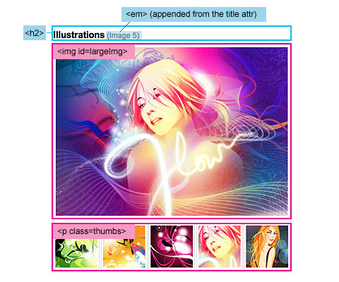
Додамо тег <em> в заголовки <h2>. Клацанням на зображенні в <p class= thumbs> виконуються наступні дії:
- зберігається значення атрибута "href" у змінній "largePath"
- зберігається значення атрибута "title" у змінній "largeAlt"
- в елементі <img id="largeImg"> значення атрибута "scr" і "alt" замінюється на значення змінних "largePath" і "largeAlt"
- присвоюється всім елементам "em", розташованим всередині елемента <h2>, значення з "largeAlt"

$(document).ready(function(){
$("h2").append('<em></em>')
$(".thumbs a").click(function(){
var largePath = $(this).attr("href");
var largeAlt = $(this).attr("title");

$("#largeImg").attr({ src: largePath, alt: largeAlt });

$("h2 em").html(" (" + largeAlt + ")"); return false;
});
});

1.4. Завдання до лабораторної роботи

Згідно варіантів застосувати один (або декілька) розглянутих в розділі 1.3
прикладів у розробленому Вами у попередніх роботах сайті.
Адаптувати запропонований приклад до власного дизайну.

1.5. Контрольні запитання

1. Який синтаксис використовується для роботи з бібліотекою JQuery?
2. Які можливості має бібліотека JQuery?
3. Назвіть способи встановлення бібліотеки JQuery.
4. Який синтаксис використовується для методів подій у бібліотеці JQuery?

